
VILNIAUS GEDIMINO TECHNIKOS UNIVERSITETAS
Fundamentinių mokslų fakultetas
Informacinių sistemų katedra

Matas Kubilius
PRif-23/1

maisto pristatymo sistema

Kursinis projektas

Vertino dr. Jūratė Janutėnaitė-Bogdanienė

Vilnius, 2024
TURINYS
1. Srities analizė 3
1.1. Pasirinktos temos, projekto aktualumas 3
1.2. Projekto tikslas ir paskirtis 3
1.3. Pasirinkta Java technologija ir jos pagrindimas 3
1.4. Sistemos vartotojai ir bendradarbiaujančios sistemos 4
1.5. Darbinės srities apibendrinimas 6
2. Sistemos architektūra 7
2.1. Naudojamos duomenų struktūros 7
2.2. Papildomai naudojami paketai ir bibliotekos 7
2.3. Supaprastinta sistemos realizavimo schema 8
2.4. Pagrindinės sistemos funkcijos 11
2.4.1. Užsakymų kūrimas 11
2.4.2. Susirašinėjimas 12
2.4.3. Vairuotojo pristatymų valdymas 13
3. Sukurta sistema ir jos funkcionalumas 14
3.1. Kompiuterinė versija 14
3.2. Android versija 28
4. Projekto apibendrinimas 42

Srities analizė

Pasirinktos temos, projekto aktualumas
Pasirinkta projekto tema atspindi sparčiai kintančius vartotojų įpročius, kai vis didesnė dalis maisto paslaugų persikelia į skaitmeninę erdvę. Maisto užsakymo sprendimai tapo neatsiejama kasdienybės dalimi, leidžiančia klientams patogiai ir greitai užsisakyti maistą į namus. Nepaisant to, dauguma rinkoje esančių platformų dažniausiai orientuotos į populiarius restoranus, vietiniams verslams jų siūlomos sąlygos ar kainos yra dažniausiai nepalankios.
Šio projekto aktualumas – sukurti alternatyvią maisto užsakymo sistemą, kuri būtų labiau pritaikyta smulkesnių restoranų poreikiams. Didelis dėmesys skiriamas paprastam prisijungimo ir registracijos procesui, aiškioms naudojimo sąlygoms ir administratoriaus lengvesniam darbui. Tokiu būdų siekiama paskatinti smulkiųjų maitinimo įstaigų dalyvavimą skaitmeninėje rinkoje užtikrinti sąžiningesnę konkurencinę aplinką ir suteikti vartotojams daugiau pasirinkimo galimybių mažesnėmis kainomis.

Projekto tikslas ir paskirtis
Projekto tikslas
Sukurti išsamią, maisto užsakymo ir pristatymo valdymo sistemą, kuri efektyviai integruotų visų proceso dalyvių (klientų, restoranų, vairuotojų ir administratorių) poreikius į vieną, saugią ir lengvai valdomą platformą.
Suprojektuoti ir įgyvendinti daugiaplatformę (angl. Multiplatform) maisto pristatymo valdymo sistemą, kuri centralizuotų informacijos srautus ir užtikrintų duomenų vientisumą tarp skirtingų vartotojų grupių.
Projekto paskirtis
Sistema bus skirta automatizuoti maisto užsakymo procesą nuo patiekalo pasirinkimo iki pristatymo:
- Klientams – supaprastintas užsakymo pateikimas ir realaus laiko būsenos stebėjimas.
- Restoranams – įrankis meniu katalogų valdymui ir gamybos eilių kontrolei.
- Vairuotojams – mobili programėle, skirta efektyviam logistikos užduočių vykdymui.
- Administratoriams – įrankis, skirtas visos sistemos monitoringui, analitikai ir konfliktinių situacijų moderavimui.

Pasirinkta Java technologija ir jos pagrindimas
Kadangi reikėjo kompiuterines ir mobilios programėles versijos, pasirinkau Java kalba. Kompiuterine versija buvo parašyta su Java 21, kadangi ši sistema privalo vienu metu apdoroti didelį kiekį transakcijų, užsakymų būsenų pasikeitimų ir pranešimų srautą, Java 21 įdiegtos virtualios gijos (angl. virtual threads) leidžia efektyviai valdyti tūkstančius lygiagrečių operacijų su minimaliais resursų kaštais, užtikrinant stabilų ir našų platformos veikimą net esant didelėms apkrovoms.
Serverio logikai realizuoti buvo naudojamas Spring Boot + JPA karkasas. Ši technologija leido sukurti lengvai plečiama ir saugia architektūra naudojant Java programavimo kalbą, kuri aptarnauja tiek kompiuterines aplikacijas, tiek mobiliąsias programėles, tačiau buvo panaudota tik mobiliai programai, kompiuterinei programai naudojama kita technologiją – Hibernate + JPA, kuri leido programai tiesiogiai kreiptis į duomenų bazę.
Mobilioji versija taip pat buvo parašyta su Java kalbą, bei Android Studio programavimo aplinką. Šis pasirinkimas buvo pagrįstas plačiu „Android“ operacinės sistemos paplitimu – ji užima didžiausią globalios rinkos dalį, todėl užtikrina maksimalų paslaugos prieinamumą plačiajai vartotojų auditorijai. Java kalba pasirinkta dėl jos pamatinių savybių „Android“ ekosistemoje bei nepriekaištingo suderinamumo su kūrimo įrankiais. Tai leido sklandžiai išnaudoti visus platformos teikiamus funkcionalumus, užtikrinant aukštą programinės įrangos efektyvumą bei sklandžią integraciją su operacine sistema.

Sistemos vartotojai ir bendradarbiaujančios sistemos
Panaudos atvėjų diagrama:
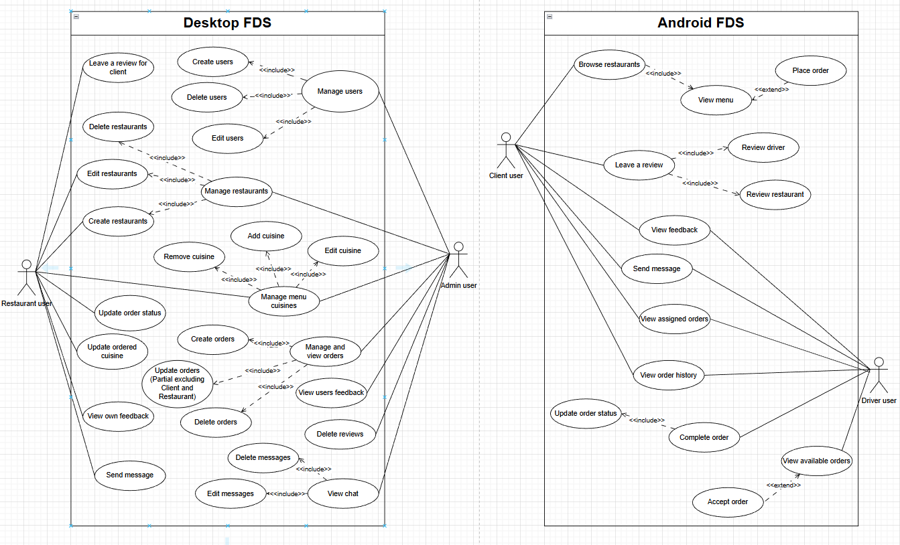
Tai maisto pristatymo sistemos panaudos atvejų (angl. use case) diagramos, projektas suskirstytas į dvi pagrindines posistemes, atitinkančias vartotojų roles ir jų naudojamus įrenginius.

- Kompiuterine valdymo sistema (Desktop FDS):
Ši dalis skirta verslo logikos valdymui ir administracinėms funkcijoms:
- Administratorius: Atlieka visapusišką sistemos priežiūrą. Tai apima vartotojų (klientų, vairuotojų, administratorių, restoranų) paskyrų valdymą, restoranų įrašų redagavimą bei meniu patiekalų klasifikavimą. Taip pat administratorius atsakingas už turinio moderavimą: šalina netinkamus užsakymus, atsiliepimus bei pranešimus pokalbių languose.
- Restorano naudotojas: Valdo specifinę restorano informaciją. Jis gali kurti bei redaguoti restorano profilį, konfigūruoti meniu sudėtį (pridėti/šalinti patiekalus ar virtuvių tipus), stebėti užsakymų srautą bei keisti jų būsenas. Papildomai restoranas gali matyti gautus atsiliepimus bei bendrauti su klientais per pranešimų sistemą.
- Mobilioji programėlė (Android FDS):
Ši dalis skirta tiesioginiam paslaugos vykdymui ir sąveikai realiuoju laiku:
- Klientas: Naudojasi platforma maisto užsakymui. Pagrindiniai veiksmai apima restoranų paiešką, meniu peržiūrą ir užsakymo pateikimą. Po paslaugos suteikimo klientas gali palikti atsiliepimą apie restoraną ar vairuotoją, peržiūrėti savo užsakymų istoriją bei susirašinėti su aptarnaujančiu personalu.
- Vairuotojas (Kurjeris): Sistemoje atsakingas už logistikos grandinę. Vairuotojas peržiūri prieinamus užsakymus, juos priima (naudojant <<extend>> ryšį, kai pasirenkamas konkretus užsakymas) ir atnaujina pristatymo būseną iki visiško įvykdymo. Kurjeris taip pat turi prieigą prie savo pristatymų istorijos ir galimybę tiesiogiai komunikuoti su klientu ir restoranu.
Sistemos architektūros diagrama:
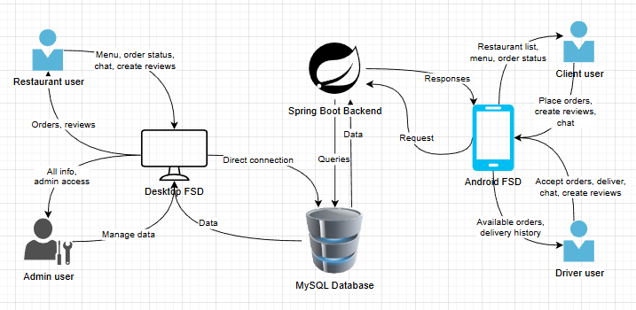

Darbinės srities apibendrinimas
Esybių ryšių diagrama:
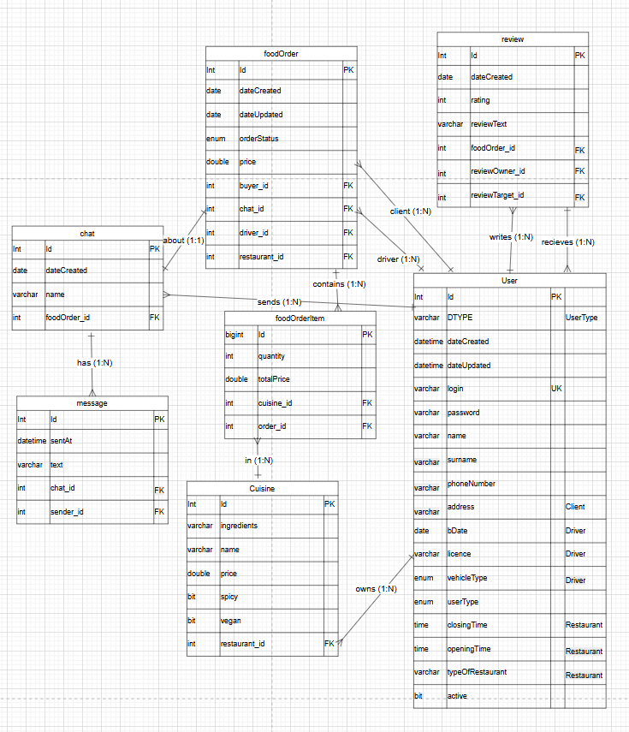

Sistemos architektūra

Naudojamos duomenų struktūros
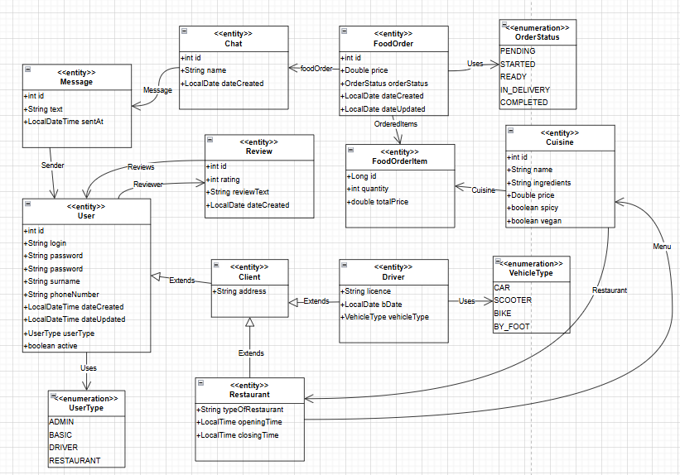

Papildomai naudojami paketai ir bibliotekos
Siekiant optimizuoti programinės įrangos kūrimo procesą, padidinti kodo skaitomumą bei užtikrinti sklandžią sąveiką su duomenų baze, šiame projekte pasitelktos išorinės „Java“ bibliotekos. Šie sprendimai leidžia išvengti perteklinio kodo rašymo ir užtikrina efektyvų duomenų administravimą.
Kompiuterinei versijai buvo naudojami šie paketai:
1. Lombok - automatizuoja standartinio kodo (getterių, setterių, konstruktorių) generavimą.
2. MySQL Connector - jungiasi prie MySQL duomenų bazės.
3. BCrypt – naudojamas saugiam slaptažodžių šifravimui (hashing).
4. Hibernate - automatiškai susieja Java klases su duomenų bazės lentelėmis (ORM).

Android versijai buvo naudojami šie paketai:
  - Gson – konvertuoja duomenis tarp Java objektų ir JSON formato.
  - BCrypt – naudojamas tapatybės patvirtinimui ir saugiam duomenų apdorojimui.

Supaprastinta sistemos realizavimo schema
- Desktop paketų diagrama:
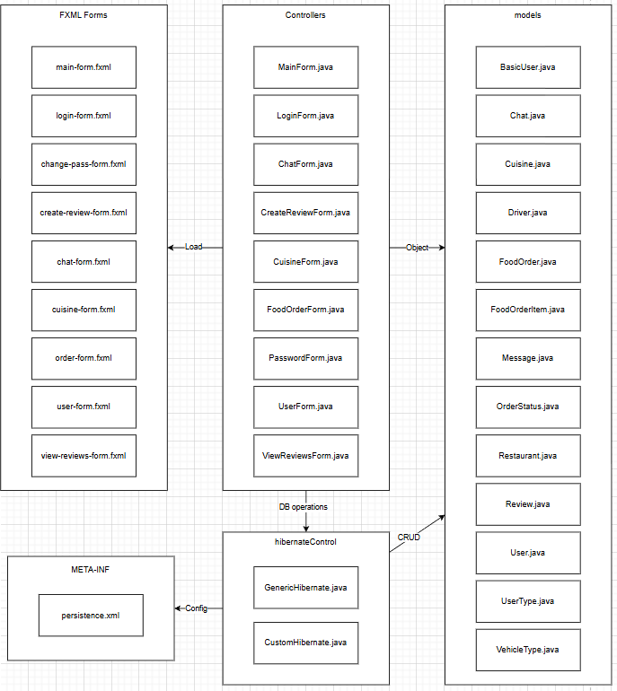

- Spring Boot paketų diagrama:
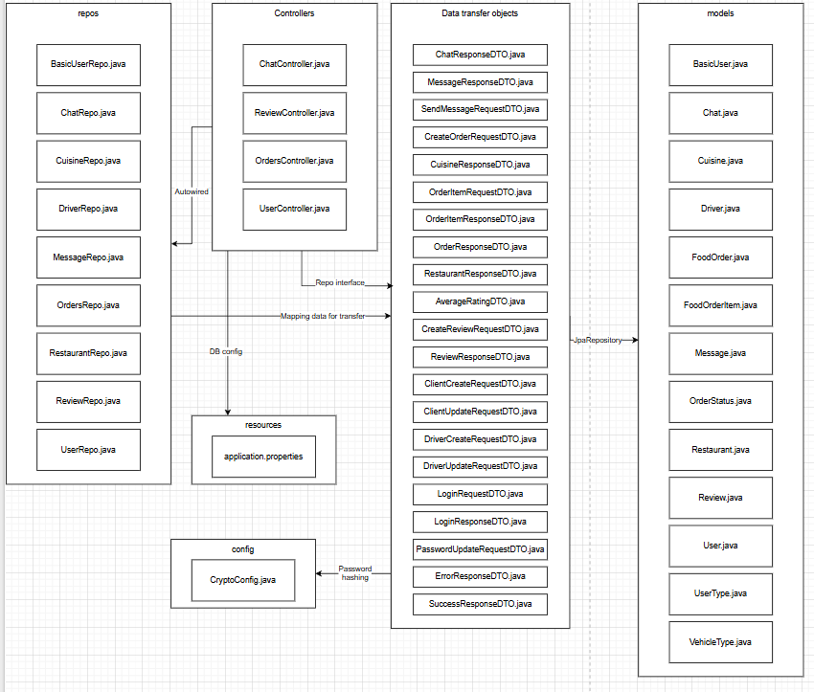

- Android paketų diagrama:
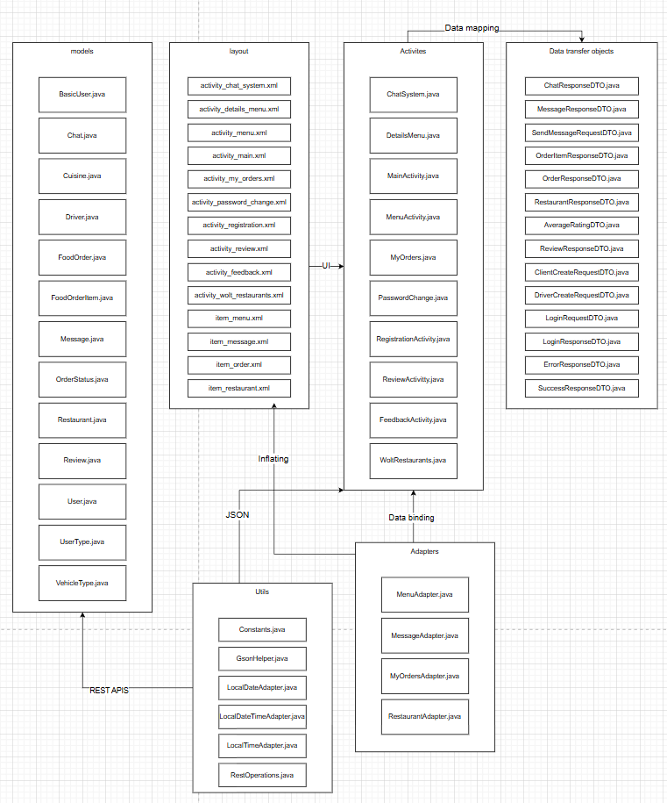

Pagrindinės sistemos funkcijos

Užsakymų kūrimas
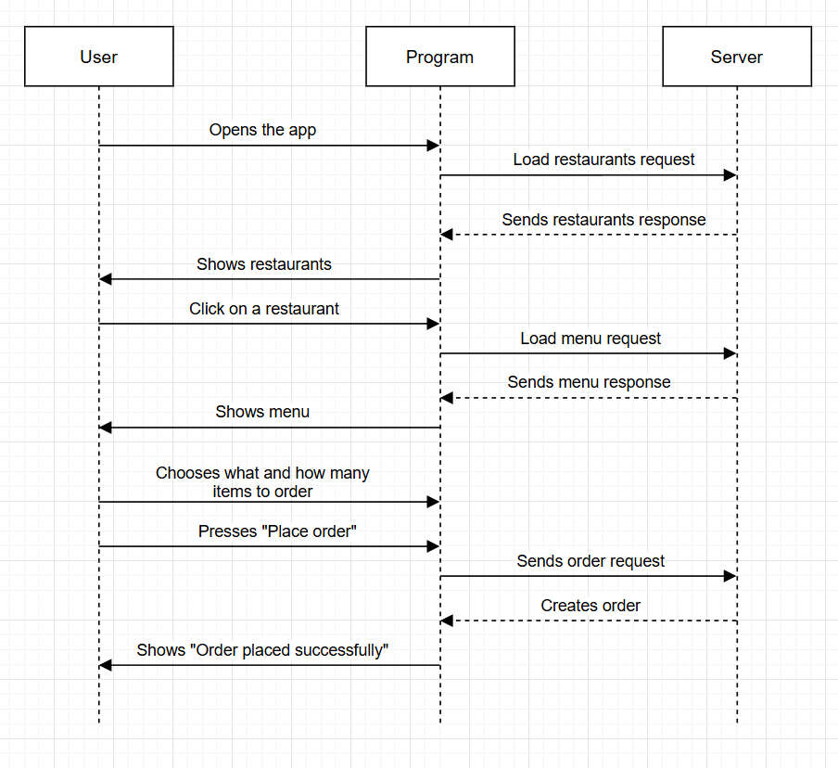

Susirašinėjimas
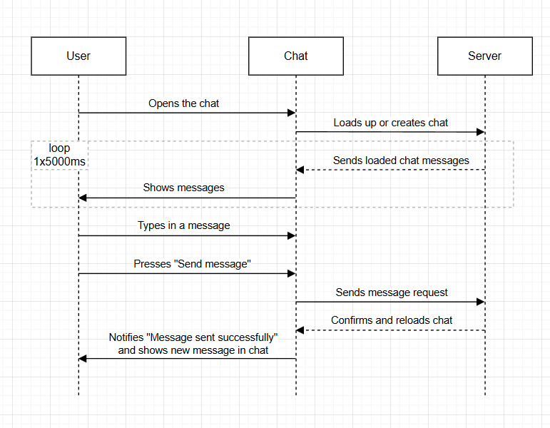

Vairuotojo pristatymų valdymas
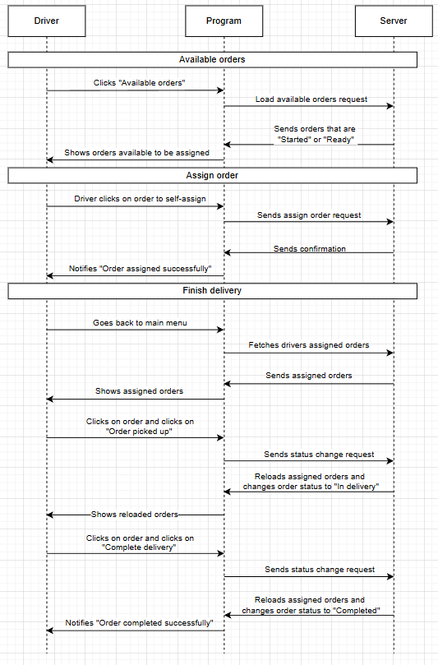

Sukurta sistema ir jos funkcionalumas

Kompiuterinė versija
1. PRISIJUNGIMO LANGAS

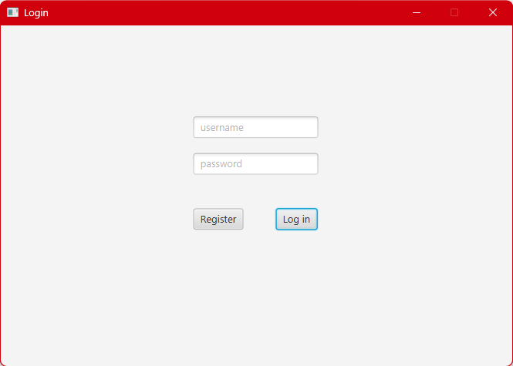
Pav. 1. Prisijungimo langas
Aprašymas:
PRISIJUNGIMAS Į SISTEMĄ

Pirmasis sistemos langas skirtas vartotojo prisijungimui. Gali prisijungti tik administratoriai ir restorano savininkai. Čia vartotojas gali:

1. PRISIJUNGTI:
1. Įveskite savo vartotojo vardą į "Username" lauką
2. Įveskite slaptažodį į "Password" lauką
3. Spauskite "Log in" mygtuką

2. SUKURTI NAUJĄ PASKYRĄ:
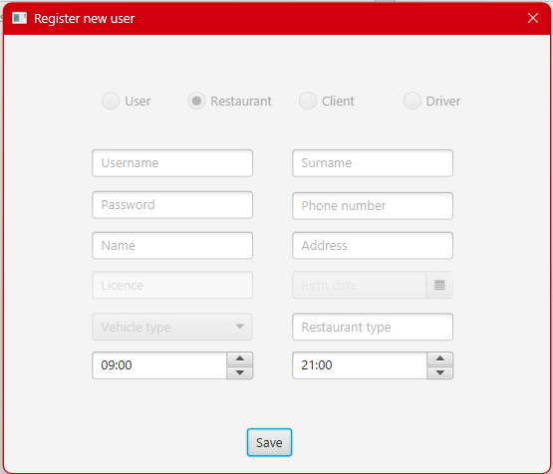
Pav. 2 Restorano kūrimo langas
  - Jei dar neturite restorano paskyros, spauskite „Register“ mygtuką prisijungimo lange (1 pav.)
  - Bus atidarytas naujos paskyros kūrimo langas
  - Paprasti vartotojai gali kurti tik restorano tipo paskyras
  - Suvedate duomenis į laukus, visi laukai yra privalomi ir negali būti tušti
  - Paspaudus mygtuką „Save“, bus sukuriama paskyra, norint atšaukti reikia išjungti langa, tuomet grįžtama į pradinį langą (1 pav.)

Sistema palaiko kelis vartotojų tipus: Administratorius, restorano savininkas. Klientams ir vairuotojams yra skirta Android versija.
3. PAGRINDINIS LANGAS - VARTOTOJŲ VALDYMAS
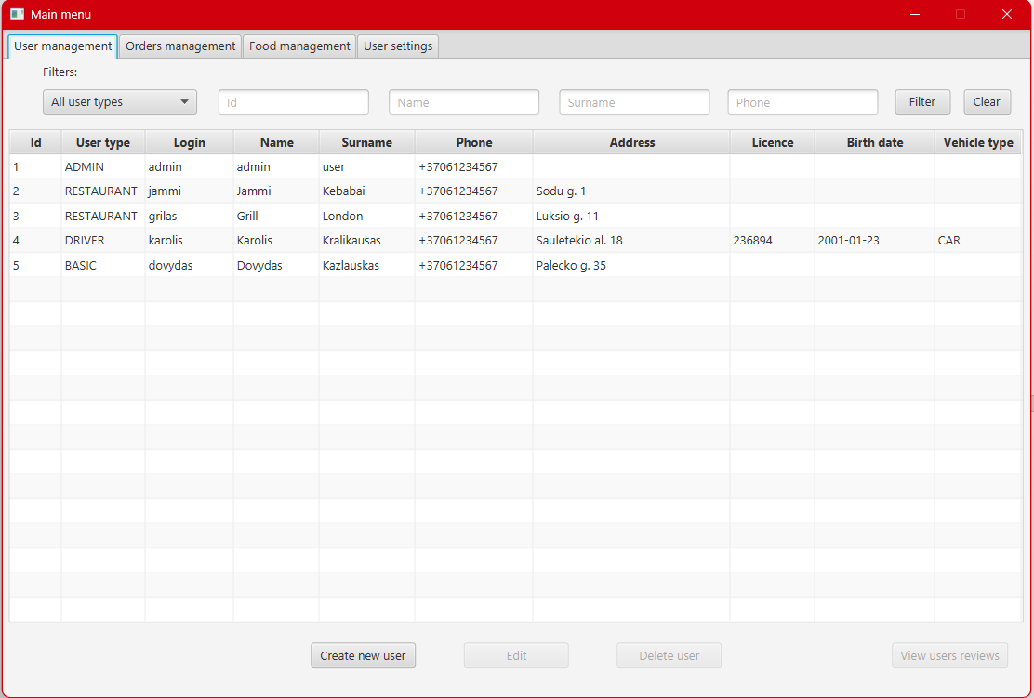
Pav. 3. Vartotojų valdymas
Aprašymas:
VARTOTOJŲ VALDYMAS (tik administratoriams)
Šis skyrius prieinamas tik vartotojams su administratoriaus teisėmis.

FUNKCIJOS:

VARTOTOJŲ PERŽIŪRA:
- Lentelėje rodomi visi sistemos vartotojai
- Stulpeliai: ID, User Type, Login, Name, Surname, Phone, Address, Licence, Birth date, Vehicle Type
- User Type gali būti: Administrator, Restaurant, Basic (Klientas), Driver

FILTRAVIMAS:
1. Galima filtruoti vartotojus pagal:
- User type (vartotojo tipą)
- Id (vartotojo id)
- Name (vardą)
- Surname (pavardę)
- Phone (telefono numerį)
2. Spauskite "Filter" mygtuką, kad pritaikytumėte filtrus
3. Spauskite "Clear" mygtuką, kad išvalytumėte filtrus

VARTOTOJŲ VALDYMAS:
- "Create new user" - sukurti naują vartotoją paspaudus atsidaro naujas langas (2 pav.)
- "Edit" - redaguoti pasirinktą vartotoją (pirmiau reikia pažymėti lentelėje), paspaudus atsidaro naujas langas (2 pav.)
- "Delete" - ištrinti pasirinktą vartotoją (su patvirtinimu)
- "View users reviews" – peržiurėti paliktus atsiliepimus apie pasirinktą vartotoją

4. MENIU VALDYMAS

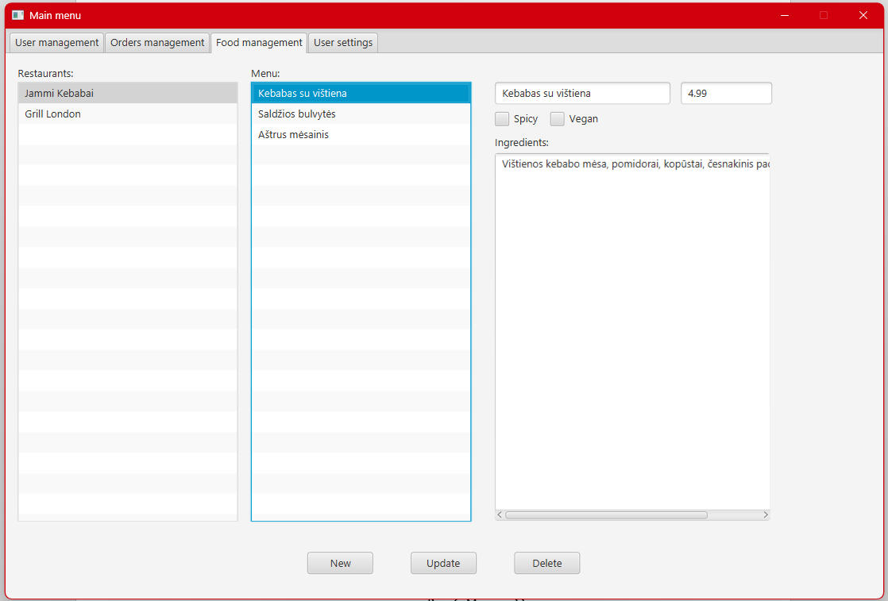
Pav. 4. Meniu valdymas
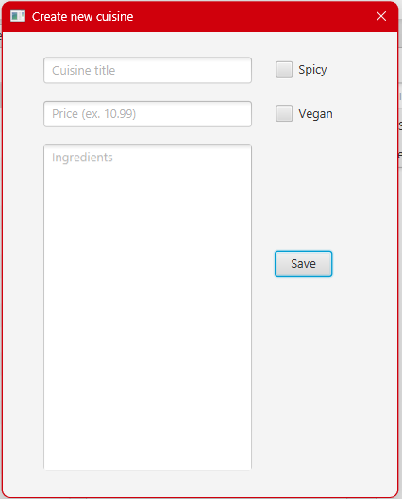
Pav. 5. Naujo patiekalo pridėjimas

Aprašymas:
MENIU VALDYMAS

Šis skyrius skirtas restoranų meniu patiekalų valdymui. Restoranų sąrašas matomas tik administratoriams. Restorano vartotojams rodomas tik nuosavas meniu.

PATIEKALŲ INFORMACIJA (pav. 4) :
- Cuisine title – patiekalo pavadinimas
- Price – patiekalo kaina (€)
- Ingredients – patiekalo aprašymas / ingredientai
- Spicy – žymimas aštriems patiekalams
- Vegan – žymimas veganiškiem patiekalams

FUNKCIJOS:

1. "New" – pridėti naują patiekalą (4 pav.)
- Atsidaro langas, kuriame galima įvesti patiekalo informaciją (pav. 5), galima išsaugoti patiekalą spaudžiant mygtuką „Save“.

2. "Update" - redaguoti pasirinktą patiekalą (pav. 4), paspaudus atsidaro naujas langas (pav. 5).
- Pirmiausia reikia pasirinkti patiekalą lentelėje

3. "Delete" - ištrinti patiekalą (pav. 4)
- Parodomas patvirtinimo langas prieš trynimą

5. UŽSAKYMŲ VALDYMAS
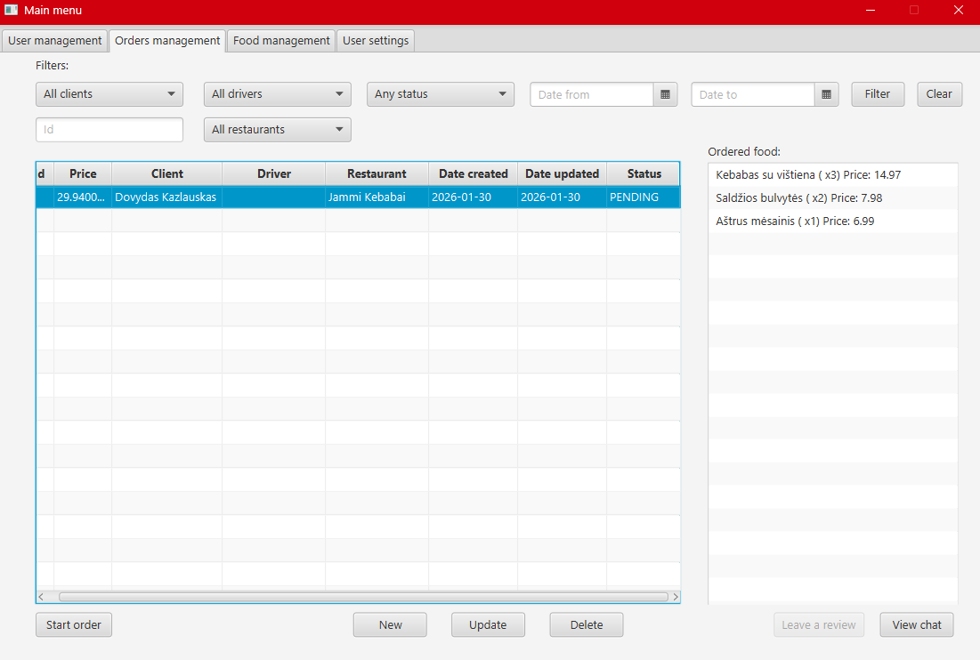
Pav. 6. Užsakymų valdymas
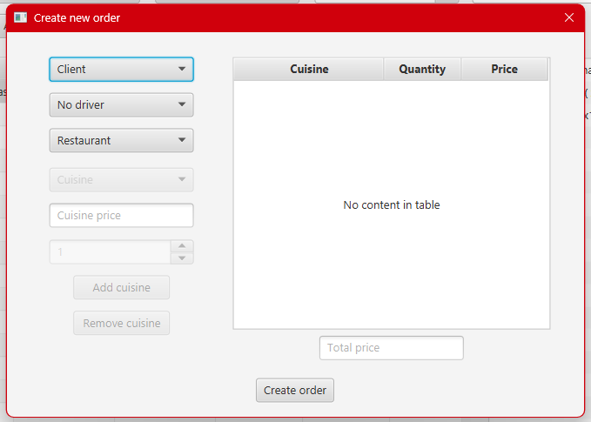
Pav. 7. Užsakymo kūrimas.

Aprašymas:
UŽSAKYMŲ VALDYMAS

Užsakymų valdymo skyrius, skirtas tiek restoranam, tiek administratoriam.

UŽSAKYMŲ INFORMACIJA (pav. 6):
- ID - užsakymo numeris
- Price – užsakymo kaina
- Client - užsakymo klientas
- Driver – priskirtas vairuotojas, tačiau sukuriant užsakymą jo nebūna
- Restaurant - restoranas, iš kurio užsakyta
- Status - užsakymo būsena
- Date created - užsakymo sukūrimo data
- Date updated – paskutinio pakeitimo data

FILTRAVIMAS (žr. 8.2. pav.):
- Filter by Client - filtruoti pagal klientą
- Filter by Driver – filtruoti pagal vairuotojus
- Filter by Status – filtruoti pagal užsakymo būseną
- Filter from date – filtruoti užsakymus sukurtus po šios datos
- Filter to date – filtruoti užsakymus iki šios datos
- Filter by Id – filtruoti pagal užsakymo ID
- Filter by Restaurant - filtruoti pagal restoraną (tik administratoriams)
- "Filter" mygtukas pritaiko filtrus
- "Clear" mygtukas išvalo filtrus

FUNKCIJOS:

1. "New" - sukurti naują užsakymą, prieinama tik administratoriams (pav. 6)
- Atsidaro užsakymo kūrimo langas (pav. 7)

2. "Edit Order" - redaguoti užsakymą (pav. 7)
- Administratoriai gali redaguoti visus užsakymus
- Savininkai gali redaguoti savo restoranų užsakymus
- Gali tik mažinti patiekalų kieki arba patiekalus išimti esant trūkumui

3. "Delete" – ištrinti užsakymą, prieinama tik administratoriams

4. "Start order" arba "Order ready" - keisti užsakymo būseną (pav. 6)
- "Start order" - pradeda užsakymą ir uždraudžia užsakymo redagavimą
- "Order ready" – pagamintam užsakymui priduoti

3. "View chat" – atidaro užsakymo pokalbį (pav. 8)

6. ŽINUČIŲ SISTEMA

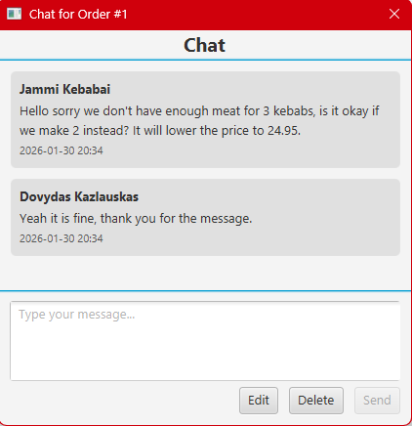
Pav. 8. Žinučių sistema

Aprašymas:
ŽINUČIŲ SISTEMA

Šis langas skirtas bendravimui dėl tam tikro užsakymo.

1. ŽINUČIŲ PERŽIŪRA:
- Lange rodomos žinutės
- Žinutės rodomos iš viršaus į apačia pagal išsiuntimo data ir laiką

2. ŽINUČIŲ SIUNTIMAS:
- Apačioje esančiame teksto lauke "Type your message..." įveskite žinutę (pav. 8)
- Spauskite "Send" mygtuką
- Jūsų žinutė bus nusiųsta ir pasirodys sąraše
- Kiti užsakymo dalyviai galės ją matyti

3. ŽINUČIŲ REDAGAVIMAS:
- Pasirinkite žinutę iš sąrašo (pav. 10)
- Spauskite "Edit" mygtuką
- Tik administratoriai gali redaguoti žinutes, kitiems vartotojams mygtukas paslėptas

4. ŽINUČIŲ TRYNIMAS:
- Pasirinkite žinutę iš sąrašo (pav. 10)
- Spauskite "Delete" mygtuką
- Tik administratoriai gali trinti žinutes, kitiems vartotojams mygtukas paslėptas

9. VARTOTOJO DUOMENYS

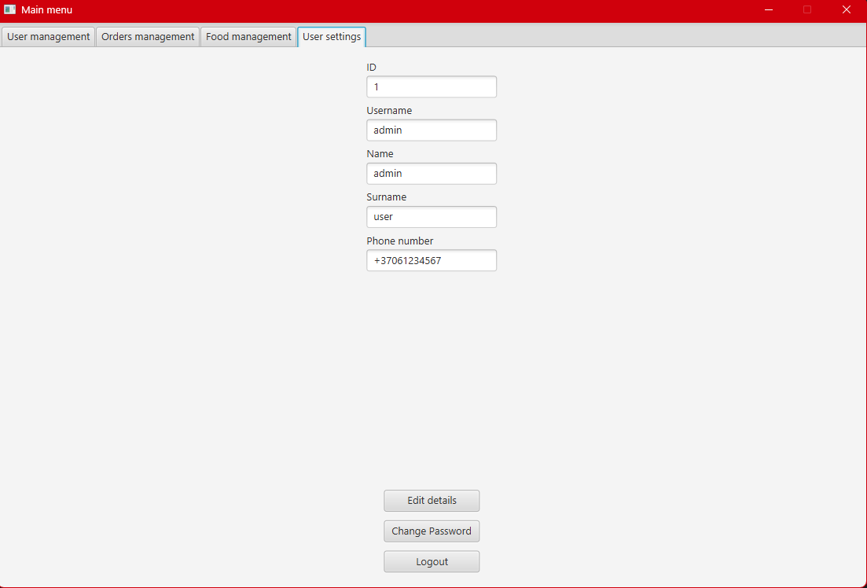
Pav. 9. Žinučių sistema

Aprašymas:

Šis langas atvaizduoja vartotojo duomenis ir leidžia pereiti į redagavimą, slaptažodžio keitimą, taip pat leidžia atsijungti nuo paskyros.

Mygtukai:
- „Edit details“ – atidaro prisijungusio vartotojo redagavimo langa (pav. 2)
- „Change password“ – atidaro slaptažodžio keitimo langą (pav. 10)
- „Logout“ – atjungia nuo paskyros
7. SLAPTAŽODŽIO KEITIMAS

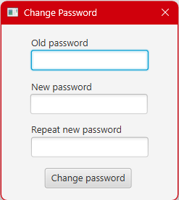
Pav. 10. Slaptažodžio keitimo langas

Aprašymas:
Slaptažodžio keitimo langas skirtas pasikeisti slaptažodį.

Kaip pasikeisti slaptažodį:
- „Old password“ – įrašote seną slaptažodį.
- „New password“ – įrašote naują slaptažodį.
- „Repeat new password“ – pakartojate naują slaptažodį.

- „Change password“ – paspaudus pakeičia slaptažodi.

Android versija

1. PRISIJUNGIMAS IR REGISTRACIJA

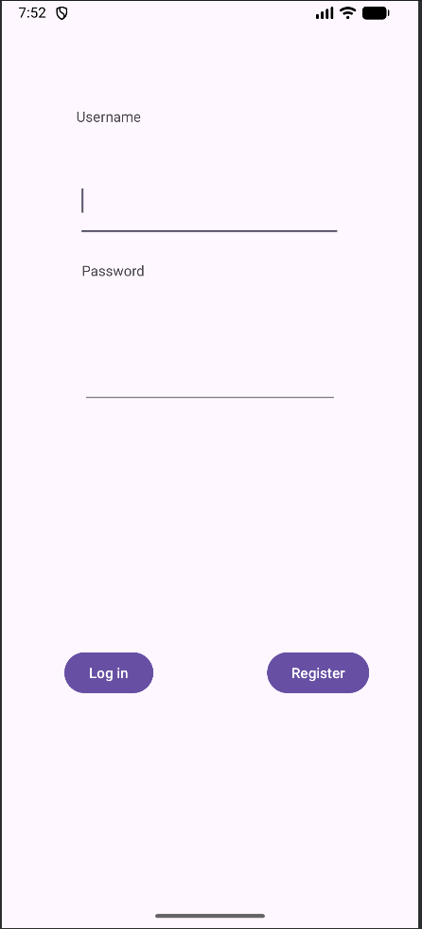
Pav. 1. Vartotojo prisijungimas

Aprašymas:
Prisijungimas prie sistemos

Paleidus aplikaciją, vartotojas mato prisijungimo langą. Čia reikia įvesti savo prisijungimo duomenis:
1. Įveskite savo vartotojo vardą į "Username" lauką
2. Įveskite slaptažodį į "Password" lauką
3. Spauskite "Log in" mygtuką

Paspaudus mygtuką "Login" (pav. 1), sistema patikrina duomenis ir nukreipia į atitinkamą langą:
- Klientams - į restoranų sąrašo langą
- Vairuotojams - į užsakymų valdymo langą

Jei neturite paskyros, paspauskite mygtuką "Register" (pav. 1).
2. REGISTRACIJOS LANGAS

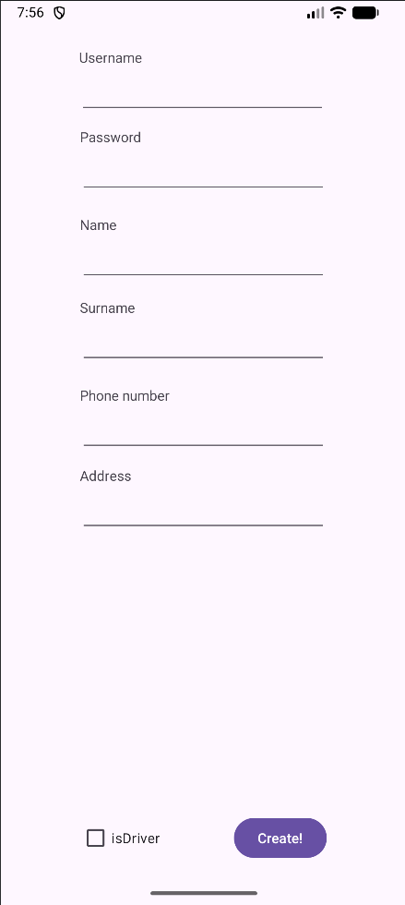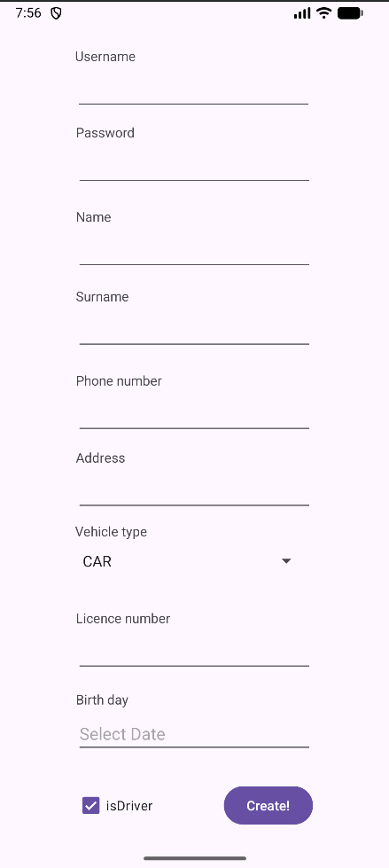
Pav. 2. Registracijos langas
Aprašymas:
Registracija kaip klientas

Registracijos lange galite susikurti naują paskyrą. Kliento registracijai reikia užpildyti visus laukus:
- Login - prisijungimo vardas (unikalus)
- Password - slaptažodis
- Name - jūsų vardas
- Surname - jūsų pavardė
- Phone Number - telefono numeris
Paspaudus "Create!" (pav. 2) , paskyra sukuriama ir galite prisijungti.

Aprašymas:
Registracija kaip vairuotojas

Vairuotojo registracijai reikia pažymėti "isDriver" (pav. 2) ir užpildyti visus laukus:
- Licence number – vairuotojo pažymėjimo nr.
- Birth Date - gimimo data
- Vehicle Type - transporto priemonės tipas:
- CAR (automobilis)
- SCOOTER (paspirtukas)
- BIKE (dviratis)
- MOTORCYCLE (motociklas)
Po registracijos galėsite prisijungti ir pradėti pristatyti užsakymus arba užsakinėti maistą.

3. KLIENTO FUNKCIONALUMAS

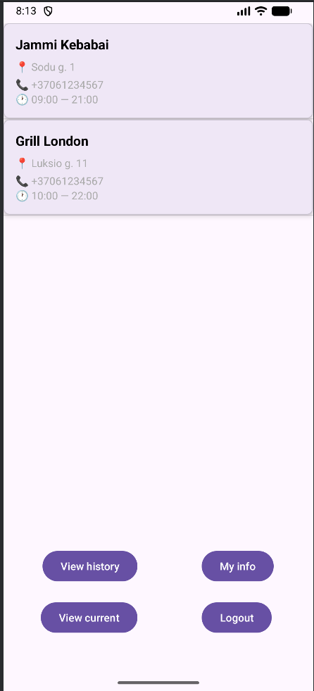
Pav. 3. Pagrindinis kliento puslapis

Aprašymas:
Restoranų sąrašas

Prisijungus kaip klientas, matote visų prieinamų restoranų sąrašą (pav. 3). Kiekvienam restoranui rodoma:
- Pavadinimas - restorano vardas
- Adresas - restorano vieta
- Telefono numeris - kontaktinis telefonas
- Darbo laikas – atidarymo ir uždarymo laikas

Navigacija:
- Paspauskite ant restorano - atsidaro jo meniu
- "View history" - peržiūrėti savo užsakymų istoriją
- "My info" – peržiūrėti ir valdyti savo informaciją
- "View current" – peržiūrėti savo aktyvius užsakymus
- "Logout" – atsijungti nuo paskyros, grįžta į pradini langą (pav. 1)

4. RESTORANO MENIU LANGAS

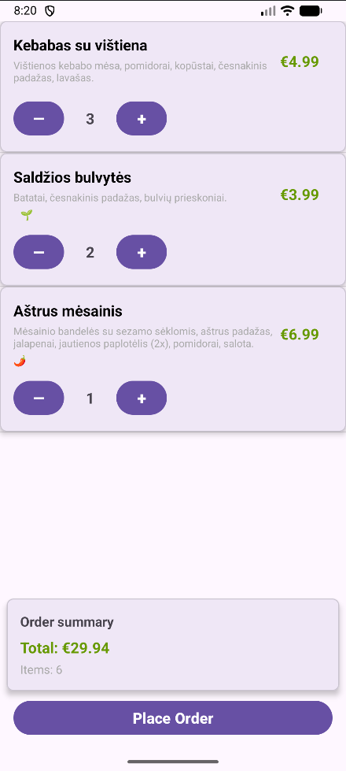
Pav 4. Restorano meniu langas

Aprašymas:
Užsakymo krepšelio sudarymas

Pasirinkę restoraną, matote jo meniu su visais patiekalais. Kiekvienam patiekalui rodoma:
- Pavadinimas - patiekalo vardas
- Aprašymas - patiekalo sudėtis ar aprašymas
- Kaina - kaina eurais
- Paveiksliukai – nurodo ar patiekalas yra aštrus/veganiškas
- Kiekio pasirinkimas

Užsakymo procesas:
- Kiekvienam patiekalui pasirinkite kiekį, naudojant „+” ir „–“ mygtukus (pav. 4)
- Spaudžiate mygtuka „Place Order“.
Sistema patikrina ar pasirinkote bent vieną patiekalą. Užsakymas išsiunčiamas į serverį ir restoraną.

5. MANO UŽSAKYMŲ LANGAS

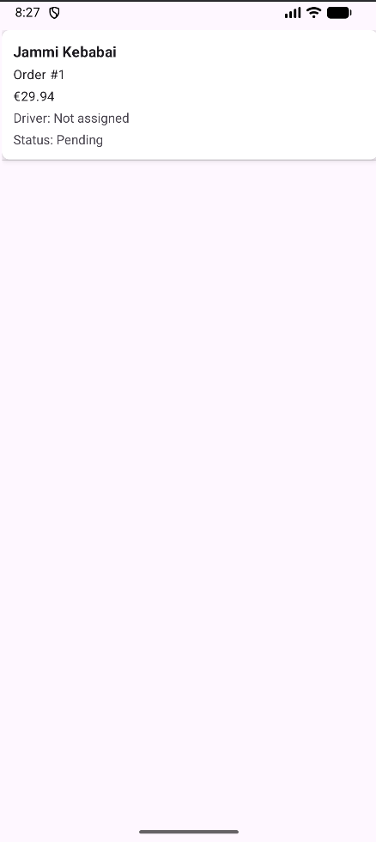
Pav. 5. Aktyvių užsakymų langas
Aprašymas:
Aktyvių užsakymų būsenos stebėjimas

Šitame lange matote visus savo aktyvius užsakymus. Kiekvienam užsakymui rodoma:
- Restoranas – restoranas kuriame užsakėte maistą
- Order # - užsakymo ID
- Kaina – užsakymo kainą
- Driver – kurjerio vardas, pavardė
- Status – užsakymo statusas
Interakcija:
- Paspauskite ant užsakymo - atsidaro pokalbių langas su vairuotoju ir restoranu (pav. 6)
- Galite sekti užsakymo eigą pagal būseną
- Galite susirašinėti su vairuotoju ar restoranu dėl pristatymo detalių

6. POKALBIŲ LANGAS
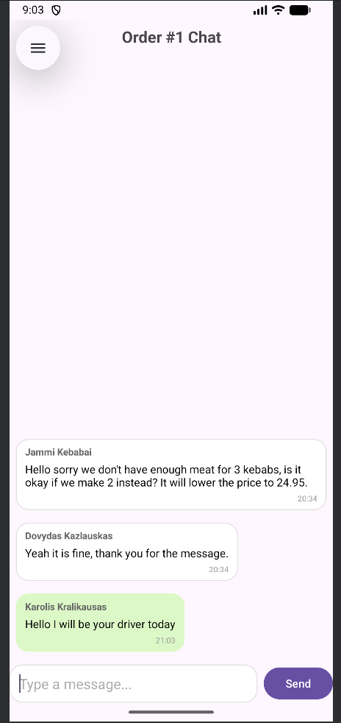
Pav. 6 Pokalbių langas

Aprašymas:
Bendravimas tarp vairuotojo, kliento ir restorano

Paspaudę ant užsakymo, galite susirašinėti su jį pristatomu vairuotoju ir restoranu.

Kaip naudoti:
1. Įrašykite žinutę apatiniame lauke (pav. 6)
2. Paspauskite "Send" mygtuka
3. Žinutės atsinaujina kas 5 sekundes automatiškai

Kai užsakymas yra užbaigtas, nauju žinučių rašyti nebegalima, tik peržiūrėti senas žinutes.

7. VAIRUOTOJO PAGRINDINIS PUSLAPIS
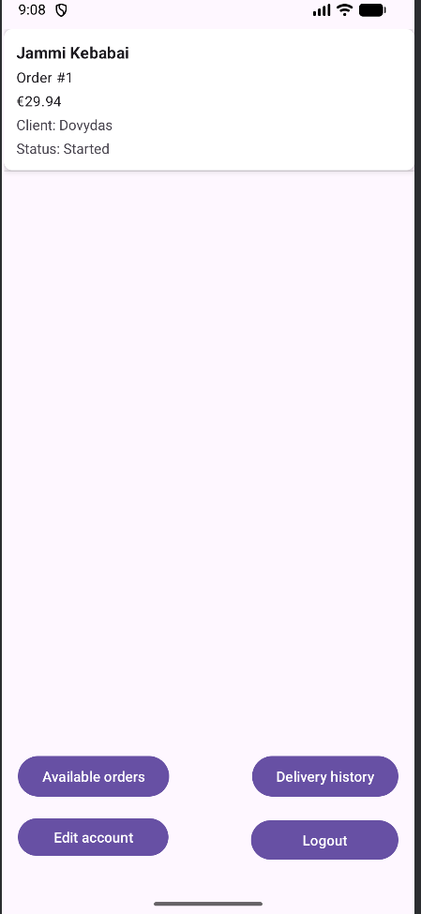
Pav 7. Vairuotojo pagrindinis puslapis

Aprašymas:
Priskirtų užsakymų peržiūra

Prisijungus kaip vairuotojas, matote priskirtų užsakymų sąrašą ir mygtukus:
- Available Orders – užsakymai be priskirto vairuotojo kurie yra gaminami/pagaminti (pav. 7)
- Delivery history – pristatymų istorija

- Edit account – nuveda į paskyros redagavimo langą (pav. 10)
- Logout - atsijungimas

8. PRISTATOMŲ UŽSAKYMŲ VALDYMAS

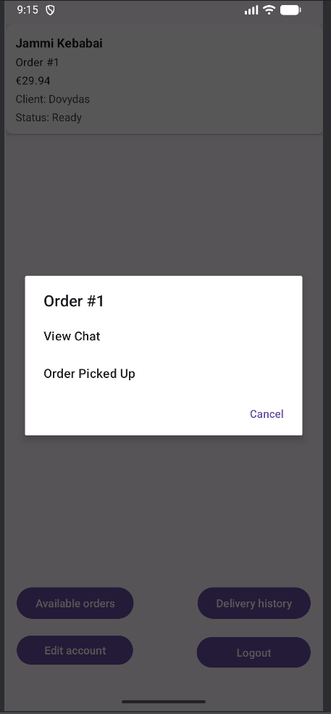
Pav. 9 Pristatomų užsakymų valdymas

Aprašymas:
Vairuotojo pristatymų valdymas

Šis iššokantis langas turi trys mygtukus (pav. 9):
- „View chat“ – peržiūrėti užsakymo pokalbį (pav. 6)
- „Order picked up“ arba „Complete delivery“ – keičia užsakymo būseną pagal situaciją
- Cancel – uždaro langą.
9. Užsakymų / Pristatymų istorija

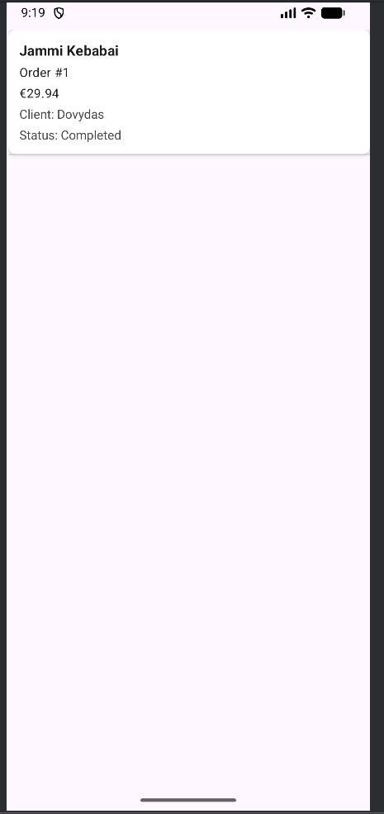
Pav. 9 Istorijos langas

Aprašymas:
Vairuotojo pristatymų / Kliento užsakymų langas

Šis langas tik parodo istorija ir leidžia paspaudus peržiūrėti pokalbį (pav. 6).

10. Paskyros redagavimo langas

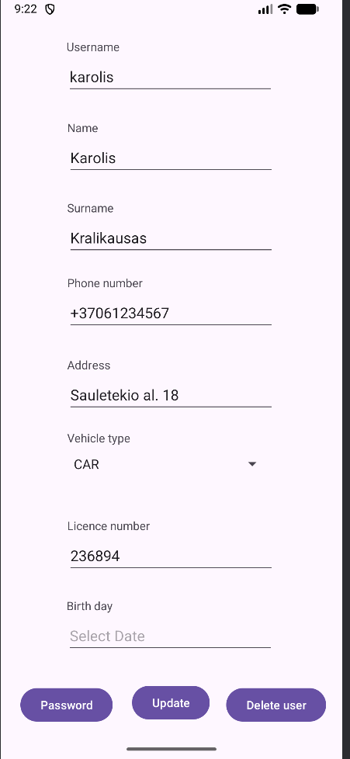
Pav. 10. Redagavimo langas

Aprašymas:
Vairuotojo / Kliento paskyros redagavimas

Šis langas leidžia keisti savo duomenis, ištrinti savo vartotoją arba pasikeisti slaptažodį.
- „Update“ – atnaujina duomenis ir gražina į pagrindinį langą (pav. 10)
- „Password“ – atidaro slaptažodžio keitimo langą (pav. 11)
- Delete user – ištrina paskyrą patvirtinus.
11. Slaptažodžio keitimas

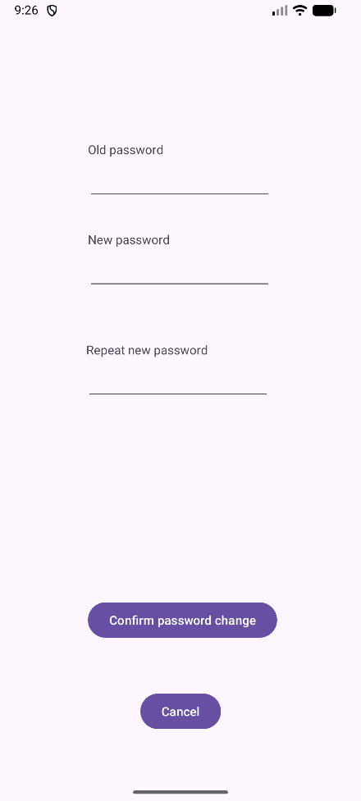
Pav. 11. Slaptažodžio keitimo langas

Aprašymas:
Slaptažodžio keitimo langas skirtas pasikeisti slaptažodį.

Kaip pasikeisti slaptažodį:
- „Old password“ – įrašote seną slaptažodį.
- „New password“ – įrašote naują slaptažodį.
- „Repeat new password“ – pakartojate naują slaptažodį.

- „Confirm password change“ – paspaudus pakeičia slaptažodi.
- „Cancel“ – atšaukia slaptažodžio keitimą ir sugražina atgal.

Projekto apibendrinimas
Šio projekto metu buvo sukurta daugiaplatformė maisto užsakymo ir pristatymo sistema, skirta klientams, restoranams, vairuotojams ir administratoriams. Sistema leidžia automatizuoti visą užsakymo procesą – nuo maisto pasirinkimo iki pristatymo įvykdymo.
Projektas įgyvendintas naudojant „Java“ technologijas: kompiuterinė versija sukurta taikant Java 21 ir Hibernate, serverio dalis – naudojant Spring Boot, o mobilioji aplikacija realizuota „Android“ platformai. Toks sprendimas užtikrino stabilų sistemos veikimą ir duomenų vientisumą.
Sukurta sistema suteikia galimybę valdyti vartotojus, meniu, užsakymus, pristatymus bei susirašinėjimą. Projektas pasiekė išsikeltus tikslus ir gali būti toliau plečiamas papildomu funkcionalumu.
Neįgyvendinti funkcionalumai: Atsiliepimai, Bonus taškų kaupimo sistemą, Kainos modifikacija pagal laiką.

